28 - 29 octombrie 2017
RAPORT de WEEKEND

Calificativ:  NEUTRU | Drumuri închise şi localităţi fără curent | Prima TV - 18:03  1min 47s  Digi24 -18:01  1min 15s  TVR 1 -20:03  1min 24s  TVR 2 -19:05  1min 24s
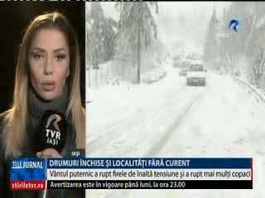 | Vijeliile au doborât copaci şi au întrerupt alimentarea cu energie electrică. În judeţele din Moldova peste 8.000 de consumatori nu au curent electric, iar în judeţul Mureş aproape 1.000 de locuinţe sunt în beznă.

Calificativ:  NEUTRU | Cu cât cresc facturile la curent în 2018 | România TV - 18:19  58 sec
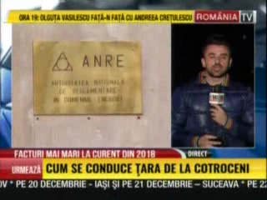 | Transelectrica va solicita ANRE majorarea tarifelor de transport pentru energie ca să îşi recupereze din pierderi. Această majorare se va adăuga celei de la 1 ianuarie 2018, când piaţa energiei din România va fi complet liberalizată.

